Nabídka kroužků pro 1. pololetí školního roku 2017/2018
Školní kroužky jsou zpoplatněné (není-li uvedeno jinak) – 13lekcí / 400,- Kč. První dva kroužky jsou v plné ceně, třetí a další kroužek za 200,- Kč. Pro otevření zpoplatněných kroužků je třeba minimálně 10 zájemců.
Název | Vede p. uč. | Ročník | Kdy | Kde | Poznámka
Angličtina hrou | Kolocová | 1. | Út 12,20 – 12.50 | 1.tř. | 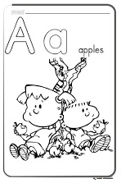  13 lekcí / 270,- Kč
Angličtina hrou | Kolocová | 2. | Út 13,00 – 13,30 | 2. tř. | 13 lekcí / 270,- Kč
Sportovní hry a atletika pro děti | Munzarová | 1. - 4. | Po 13.30 – 14.15 | TV nebo TS
Zumba | Filipová | 1. - 9. | St 13.45 – 14.30 | TV
Břišní tance | Čapková | 1. – 9. | Po 14,30 – 15,15 | TV
Šikulky | Jakubcová | 1. – 3. | Čt 13,00 – 13,45 | 4. tř. | k ceně kroužku příplatek 50 Kč na materiál
Mladý kutil | Široň | 4. - 9. | St 1x za 14 dní, 14,00 – 15,30 | dílny | 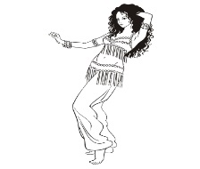  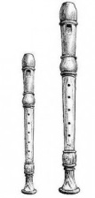
Příprava na přijímací zk. z M | Čapková | 9. |  | 9. tř. | Bezplatně
Příprava na přijímací zk. ČJ | Kobrlová | 9. |  | 9. tř. | Bezplatně
Přístup na internet | Beranová | 2. – 4. | Čt 12,45 – 13,30 | TI | Bezplatně
Zdravotní čtvrthodinka | Hronková | 1. – 5. | Út, St, Čt  7,15 – 7,30 | TV |   Bezplatně
Florbal | Kmošek | 5. – 8. | Po 15,10 – 16.00 | TV nebo TS | Bezplatně

Deskové hry Marková 5. – 9. Čt 15,05 – 16,35 7.tř. Bezplatně

K-klub Jičín:

Hliněné ruce L. Vacková MŠ + 1., 2. St 12,35 – 13,50 900,- Kč/pololetí; 1600,-Kč/celý rok
(max. kapacita 10 žáků)

Keramika L. Vacková 3. – 9. St 14,00 – 15,30 900,- Kč/pololetí; 1600,-Kč/celý rok
(max. kapacita 10 žáků)

